經濟部中小及新創企業署
115年度中小微企業AI創新應用輔導計畫
國際鏈結輔導(日本)
招募企業作業說明

- 背景緣由
台灣與日本作為亞太地區重要貿易夥伴，2025年雙邊貿易額逾800億美元，日本穩居台灣第三大出口市場，而台灣為日本第六大進口來源，涵蓋半導體、電子零組件、精密機械及AI應用等高附加價值領域。雙方產業高度互補：台灣掌握先進製程晶片及供應鏈整合，日本則擅長精密金屬加工、材料科學及智慧製造設備，形成理想的上下游合作格局。近年台日產業交流頻繁，凸顯中小企業間的技術互補與市場需求契合。本計畫以此為基礎，鎖定日本製造業核心領域，協助台灣中小企業連結日本下單來源、技術夥伴及新興市場，深化供應鏈韌性並開拓高值化訂單，推動數位轉型與國際化策略。
- 計畫目的
經濟部中小及新創企業署為加速推動中小微企業智慧轉型與國際化布局，辦理「115年度中小微企業AI創新應用輔導計畫」國際鏈結輔導，透過潛力企業組成日本拓訪團，鏈結東北亞關鍵市場，媒合技術合作與通路拓展，打造AI驅動轉型示範，助力臺灣企業強化全球競爭力與跨國供應鏈布局。
本計畫整合專業顧問團隊與日本合作機構資源，系統性輔導入選企業將AI創新應用技術轉化為供應鏈競爭利器，透過技術媒合、精準通路拓展、深度產業交流及實地考察，建立具示範推廣價值的台日AI供應鏈合作模式。誠摯邀請具AI應用潛力與國際拓展需求之中小微企業踴躍報名。
- 主辦與執行單位
主辦單位：經濟部中小及新創企業署
執行單位：台灣電子製造設備工業同業公會、財團法人資訊工業策進會
- 訪團行程規劃
- 拓訪行程：2026年7月13日(一)~7月17日(五)
- 拓訪規劃：走訪科技製造聚落的關東地區及東北地區，透過台日一對一精準媒合會議，直連日本供應鏈企業，並將拜會半導體企業、重要製造業公協會、國家級示範場域，透過產官研交流，拓展日本商機。
- 訪團亮點：掌握日本製造業轉型契機、實質商機拓展。

- 徵選對象
- 實收資本額在新臺幣1億元以下，或經常僱用員工數未滿200人之中小企業。
- 具備量產能力、技術成熟度（TRL 6以上）
- 有明確日本市場拓展或合作需求。
- 金屬加工、電子零組件及設備等相關領域業者。
- 如有下述任一情形則不符合參與資格：
- 銀行拒絕往來戶
- 營業狀況為解散、歇業
- 陸資投資（依經濟部商業署商工登記公示資料查詢服務公告資料或經濟部投資審議委員會陸資來臺投資事業名錄進行認定）
- 一案多投或重複申請者，不得以相同或類似計畫內容重複申請經濟部其他專案輔導。
- 曾有政府計畫執行異常結案情形，或五年內因執行政府計畫受停權處分且停權期間尚未屆滿者。
- 申請期間
即日起至115年5月4日（星期一）下午5:00止

- 作業流程
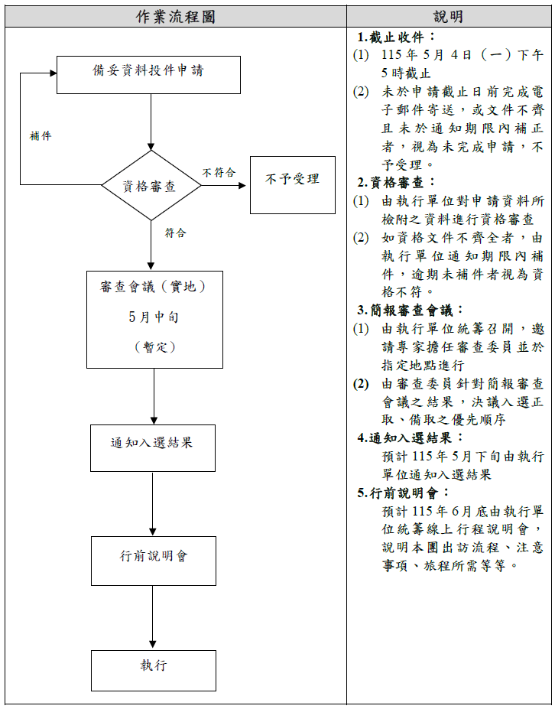

- 申請文件（格式詳見附件）
- 公司簡介與聯絡資訊
- 產品／服務說明與市場應用
- 近三年營運表現與創新紀錄
- 國際市場布局規劃
- 徵選與篩選機制
- 本案採二階段審查方式辦理。
  - 第一階段：由執行單位就申請企業資格及提送文件進行書面審查，篩選共計23家企業。
  - 第二階段：由執行單位邀集產業顧問、實務專家及相關代表召開評選會議，並就申請企業所提內容進行綜合審查；必要時，得通知申請企業出席簡報說明。
- 評選項目及配分標準如下：
  - 國際市場潛力（40%）
  - 技術創新性（30%）
  - 數位轉型成果與應用程度（20%）
  - 公司經營與治理能力（10%）
- 各申請案之評分採去頭去尾平均方式計算，以兼顧審查之公平性及代表性。
- 本案將依評選結果擇優錄取15家，並得視需要列備取8家。
- 輔導與媒合內容
- 專業顧問諮詢（技術諮詢、國際經驗分享、數位轉型服務）
- 海外實地考察與一對一洽談
- 協助企業導入AI工具
- 訪日行程
 | 7/13(一) | 7/14(二) | 7/15(三) | 7/16(四) | 7/17(五)
上午 | 搭機前往  日本東京 | 拜訪日商 | 移動到福島 | 拜訪日商 | 拜訪日商
下午 | 拜會日商 | 東京商務媒合會 | 拜訪日商 | 東北商務媒合會 | 日本仙台返台
晚餐 | 聯誼餐會 | 商務交流晚宴 | 聯誼餐會 | 商務交流晚宴

- 參團人數
邀請至少12家業者參團，每家業者原則上遴派2位團員，全團團員最多35位。

- 參團費用
- 代辦旅費：訪日團之旅務統一委請旅行社代辦，參團業者之旅費由業者自行負擔。旅費包含來回機票經濟艙（桃園/羽田、仙台/桃園）、關東(東京)及東北(仙台)住宿、餐費、東京及東北在地交通、旅行社領隊等費用，每人新台幣66,800元起（得依客製化條件之不同而異）。
  - 航班及住宿資訊請參考旅行社報名表。
  - 機票價格可能有所浮動，實際費用以報名時間為準。
  - 全程5次午餐及4次晚餐。
- 部分負擔團費：訪日團之團費大部分由主辦單位負擔，主要為場地租金、廣告宣傳費及隨團服務人員費用等。參團業者需自行負擔商談會之口譯費用。本會可代聘當地臨時翻譯人員協助，費用依專業度需求約半天35,000日幣到50,000日幣不等，當天活動結束以現金支付。有需要者請在報名表上勾選需要翻譯。
- 申請方式
請於申請截止日前，將申請資料以電子郵件寄送至指定信箱(📧 haru@teeia.org.tw)，郵件主旨請依規定格式，註明「申請115年度中小微企業AI創新應用輔導計畫(國際鏈結輔導)－[公司名稱]」。逾期寄送、申請文件不齊全，或經通知補正仍未於期限內完成補件者，不予受理。
- 聯絡窗口
計畫聯絡人：陳郁婷 小姐
洽詢信箱：haru@teeia.org.tw
- 注意事項
本計畫為限額輔導性質，入選企業須配合相關輔導、媒合與成果追蹤作業。
附件 報名表

115年度中小微企業AI創新應用輔導計畫 報名表

一、公司基本資料
公司名稱
統一編號
公司地址
聯絡人姓名
職稱
聯絡電話
電子郵件
公司成立年份

二、財務與營運資料
項 目 | 112年度 | 113年度 | 114年度
營業額（新臺幣元）
稅後淨利（新臺幣元）
員工人數

三、產品／服務說明與市場應用
請簡要說明公司核心產品／服務說明與市場應用／是否已量產具營業額，並提供產品原型照片、POC或測試報告：

四、近三年營運表現與創新紀錄
請列舉近三年營運表現與創新紀錄

五、國際市場布局規劃
請描述公司預計拓展國際市場、客戶、市場策略與合作模式：

六、其他補充說明
可補充企業之代表性、產業定位、獲獎紀錄、國際合作經驗等：

七、聲明與簽署
本公司茲報名參與「115年度中小微企業AI創新應用輔導計畫」之國際鏈結合作申請，聲明所填資料均屬實，並同意以下事項：
1. 同意本計畫執行單位進行資料查證與必要聯繫。
2. 瞭解本計畫為限額輔導性質，入選後須配合後續行程與輔導安排。
3. 同意尊重評選小組專業評分結果。
4. 所有入選國際鏈結輔導、顧問諮詢及行程安排，均依本案執行單位之安排，如本案執行單位因任何因素，必須取消相關活動安排，入選者同意無條件放棄所有權利，並不得提出異議與相關損害本案執行單位名譽之行為。

公司代表人簽章：________________________

填表日期： 年 月 日

